**High-density, highly sensitive sensor array of spiky carbon nanospheres for strain field mapping**



# Introduction

应变场映射提供了整个结构中应变的全面分布，因此开启了许多传统离散应变传感器无法实现的机会。目前，光学方法主要用于全场应变映射，因为它们具有较高的空间分辨率。然而，该方法容易受到光照条件的影响，并且通常需要复杂的离线计算才能将光学数据转换为应变场。在这方面，可拉伸应变传感器阵列以其更高的可靠性和更低的计算复杂度而成为一种有前途的替代方案。但是，它们目前的空间分辨率对于许多实际应用来说是不足的。因此，提高传感器密度以获得理想的空间分辨率来进行应变场映射是至关重要的。

尽管如此，应变传感阵列的设计在平衡传感密度和灵敏度方面面临巨大挑战，这两个参数都是这种阵列的关键参数。当前的柔性应变传感器主要依赖于三种典型机理来获得高灵敏度：裂纹扩展、接触电阻和渗流机理。裂纹扩展传感器只能监测垂直于裂纹方向的变形。为实现全方位感知，通常需要多个传感器，常常以玫瑰花状配置或多层堆叠结构的形式进行排列。然而，这种方法不可避免地增加了传感单元的尺寸，降低了传感密度。基于接触电阻和渗流机理的传感器依赖于导电通路的断裂来进行感应。由于导电通路的分布及其在拉伸过程中的变化在不同的传感单元之间是随机变化，因此传感器的尺寸必须足够大，来确保单元间的一致性，但这也限制了传感器的传感密度。

为了解决这个问题，作者提出了一种基于Fowler-Nordheim（F-N）隧穿效应的传感机理，该机理基于有序排列、单分散的尖刺状碳纳米球（spiky carbon nanospheres，SCNs）构成的高密度传感阵列（图1a）。作者观察到在由低浓度(<1.5wt.%)SCNs/PDMS组成的透明压力传感器中，F-N隧穿效应导致电流发生数量级的变化，而粒子间距的变化则非常小。在此基础上，作者进一步发现SCNs能够组装和图案化成应变传感器阵列，不仅在所有方向上提供高灵敏度，而且有效减缓传感单元之间的随机性，以确保即使在小单元尺寸下也能保持单元间的一致性。因此，在PDMS上制备的应变传感器阵列可以实现100像素/平方厘米的传感密度，标准偏差（SD）不超过3.82%，应变系数（GF）高达70，000。此外，，对于每个传感单元，这些阵列在0%到60%的应变范围内表现出99%的对数线性，这也可以在不同的表面上提供共形覆盖，并且能够抵御各种形式的变形（图1b）。凭借这些优异的性能，传感器阵列薄膜可以轻松地附着在不同的物体上，提供类似于有限元分析模拟的详细应变分布（图1c-e）。在不同情境下成功演示应变场映射，包括拉伸、裂纹扩展和压痕，突显了这种传感薄膜在广泛应用领域中的巨大潜力。

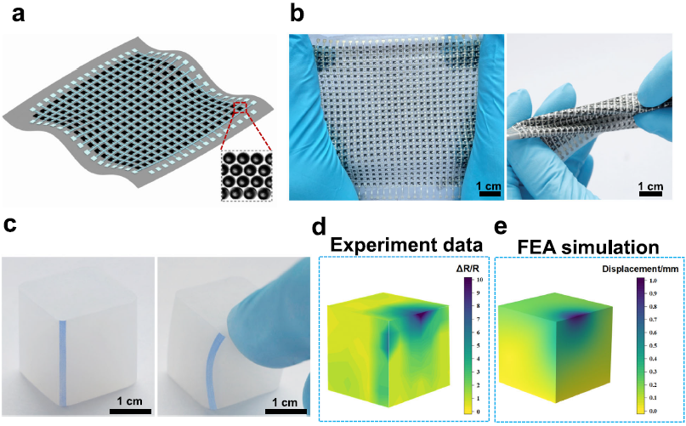

图 1用于应变场映射的柔性传感薄膜。a传感薄膜由在PDMS基质中有序的SCNs组成。b该薄膜具有低模量、小厚度和可拉伸性，可以经受各种变形，如拉伸（左）和扭曲（右）。c弹性立方体在被手指按压前后的变形情况（照片是在没有传感器阵列的情况下拍摄的，以显示变形的清晰图像）。d将传感薄膜应用于立方体上可以检测物体不同表面的应变分布。e结果与有限元分析（FEA）模拟一致。结果显示了弹性立方体的初始状态。为了获得传感单元的清晰表示，采用了30×30的传感器阵列，传感密度为16像素/平方厘米。

# Results and Discussion

## 传感器薄膜的制备

传感器阵列膜的制备过程如图2a所示，作者利用马兰戈尼效应，将单分散的空心带刺纳米碳球在气液界面自组装成连续的薄膜，然后将其转移到一种牺牲性聚乙烯醇（PVA）基材上，再通过激光刻蚀一步将其图案化为具有细小间距的密集传感器阵列。最后，将图案化的薄膜转移到PDMS基底上得到可拉伸传感器阵列。欲了解详细制备过程，请阅读原文。图2b清楚地显示了SCNs的详细结构。合成的SCNs形貌均匀，直径为500nm，尖刺长度为105nm。扫描电子显微镜(SEM)图像证实，密集排列的SCNs层在转移和图案化过程后仍可保持(图2c,d)。

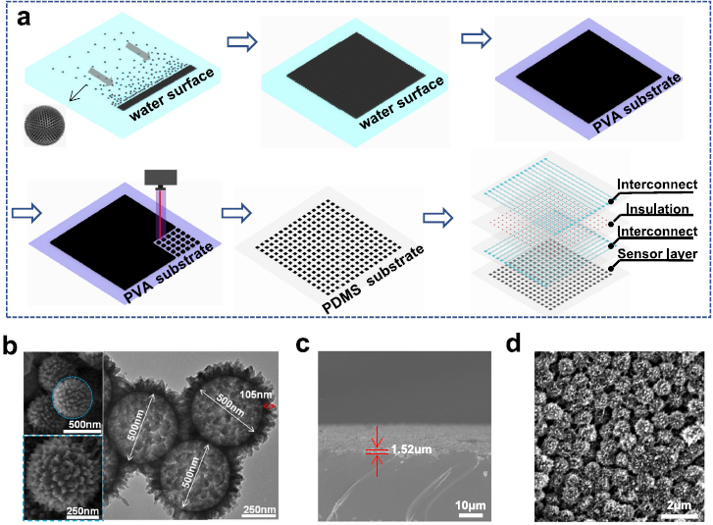

图 2 传感器阵列的制备工艺和特性表征示意图。a传感器阵列的制备过程（PVA：聚乙烯醇；PDMS：聚二甲基硅氧烷）。bSCN的SEM和TEM图像。SCN层的SEM图像，包括（c)·侧视图和（d）顶视图。

## 传感器单元的性能表征

图3a描述了传感单元对单轴应变e的典型电阻响应。电阻随着施加的应变呈指数增加，在60%应变下产生高达70,000的GF。相比之下，与先前的文献相比，该工作的传感器表现出了更高的灵敏度和更大的可拉伸性（图3b）。除了高灵敏度之外，该传感器的另一个特点是良好的对数线性(R2=0.992)。该传感器的高灵敏度和对数线性是由于SCNs的F-N隧穿效应所致。为了验证F-N隧穿效应的存在，记录了在外加电压下的电阻变化，电压从0.1V逐渐增加到200V，增量为0.1V（见图3c）。与欧姆电导体不同，其电阻随电压增加而保持不变，作者的传感器在电压增加时表现出电阻的减小。这是因为增加的电压降低了隧道势垒，促进了电子的隧穿效应，并导致了更大的隧道电流（即较低的电阻）。作者还将该传感器与其他碳材料在相同工艺下制造的传感器进行了性能比较。碳纳米管（CNT）和基于碳黑（CB）传感器在60%应变下仅表现出20和50的GF值，与先前的报道一致（图3d）。然而，这两种传感器的GF值比该工作的SCNs/PDMS传感器低三个数量级，突出了由于SCNs的尖锐形态而产生的F-N隧穿效应的重要性。此外，该传感器也具有良好的重复性，在10%应变下进行了5000次加载-卸载循环后，电信号也非常稳定(图3f)

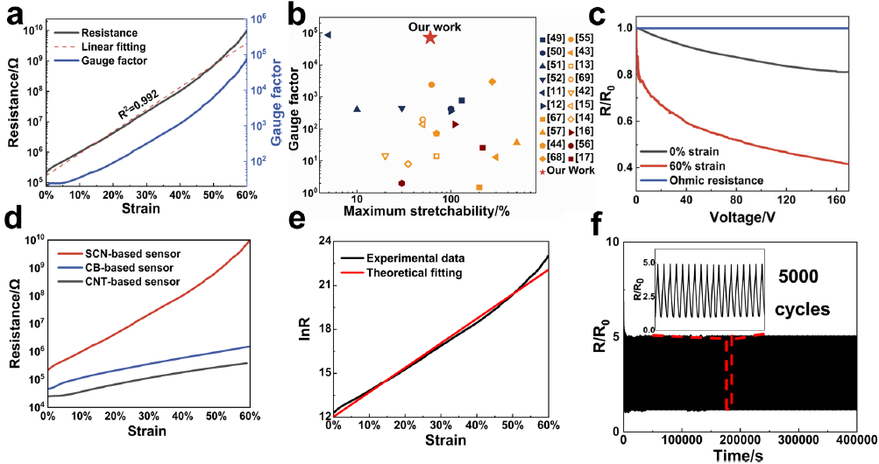

图 3 基于SCNs/PDMS复合材料的传感器单元的性能表征。a应变传感器的电阻和应变系数与施加的应变之间的关系。b基于SCNs的传感器的应变量和最大可伸展性与先前报道的裂纹（蓝色）、接触（黄色）、渗透（酒红色)传感器进行比较。cSCNs/PDMS传感器在不同电压和应变下的R/RO（电阻变化）曲线。d以CB（碳黑）、CNT（碳纳米管）和SCNs（尖刺状碳纳米球）作为导电材料制造的传感器的电阻随应变的变化。e从使用SCNs制造的传感器实验获得的电阻值（lnR）的对数和基于提出的模型的理论拟合曲线。f10%应变下，在5000次拉伸和释放循环期间SCNs/PDMS传感器单元的R/RO（电阻变化）。

## 高密度传感器阵列

为了使SCNs漂浮在水面上，它们的浮力和表面张力力量的合力需要超过重力。因此，需要较低的密度和较高的表面张力系数，SCNs的空心结构有助于降低密度，而表面张力系数可以通过石墨化来增强，将碳化温度提高到1200°C可以使所有球体漂浮在水面上并形成有序连续的薄膜。此外，漂浮组装过程也确保了薄膜厚度的一致性，如图4a、b所示，使用六种不同浓度制备的薄膜呈现出1.6±0.2um的一致厚度和75±6kΩ/sq的电阻，这是因为薄膜的最大承载能力仅取决于SCNs的密度和表面张力系数。在相同的密度和组成下，漂浮的SCN层的数量保持不变，在水面上额外喷洒的SCNs仅增加了薄膜的面积而不是厚度，保持了SCNs薄膜的一致性。

通过激光刻蚀实现了SCNs薄膜的高密度阵列图案化，作者实现了单位尺寸为100微米的10厘米×10厘米阵列图案（图4c）。为了收集高密度SCN阵列的信号，以银微片/PDMS复合导电墨水为基础的导电墨水在纵向和横向方向上印刷在图案化的传感器阵列上作为互连导线，纯PDMS在纵向线和横向线的交叉点处作为绝缘体（图4d）。实现了最大感应密度为每平方厘米100个的传感器阵列，比以前报道的应变感应阵列高一个数量级（图4e）。如图4h所示，作者的感应薄膜与以前报道的传感器阵列相比，具有更高的感应密度和灵敏度，同时提供高测量精度和高空间分辨率。此外，作者的感应薄膜展现出高空间分辨率和高可拉伸性的组合特性（图4i）。

为了验证传感器性能的一致性，作者在对器件施加均匀的10%拉伸后，从30×30阵列中随机选择了36个传感单元，收集了电信号，如图4f所示，36个单元之间的标准差仅为3.82%，表明应变场映射具有高精度。为了进一步验证该过程的稳定性，从相同批次的SCNs制备了10个传感器阵列，并重复了图4f中的实验，测量得到的平均应变范围为10.02%至10.26%，标准差在十个阵列薄膜之间保持在3.82%以内（图4g），进一步验证了传感器的一致性。

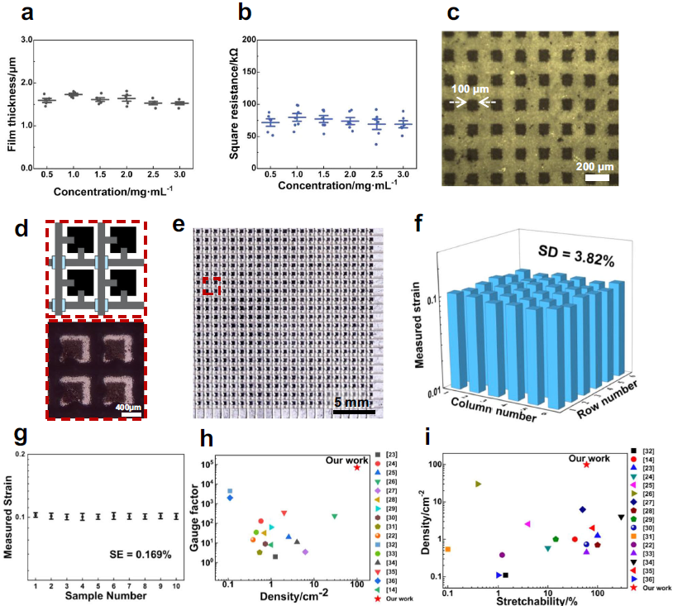

图 4高密度传感器阵列薄膜的特性表征。aSCN/PDMS复合薄膜的平均膜厚以及b不同SCN浓度下的平均方块电阻。cSCN薄膜被图案化为100um单元尺寸的SCN阵列。d互连后四个传感单元的示意图（上）和光学显微镜图像(下)。f当传感薄膜受到10%的均匀应变时，36个随机传感单元的响应。g在10%的均匀应变下，10个传感器阵列膜的平均测量应变。h作者的传感器阵列的传感器密度和GF与先前报道的相比。i作者的传感器阵列的传感器密度和可拉伸性与先前报道的相比

## 应变场映射

首先，传感薄膜被粘贴在一个长方体上，该长方体受到单轴拉伸力。使用有限元分析模拟验证了重建结果的准确性。如图5a所示，传感薄膜显示出与模拟结果一致的均匀应变场。作者进一步将传感薄膜应用于具有梯度厚度的物体，该物体也受到单轴应变。测量的应变场显示出梯度应变分布，类似于有限元分析模拟结果（图5b）。为满足实际应用的需求，作者还在更复杂的情况下测试了传感能力。作者在弹性体基板边缘创建了一个裂纹并将传感薄膜附着在距离裂纹1.5毫米处，以监测当在垂直方向施加拉伸应变时的应变分布（图5c）。测得的应变分布清晰地显示了裂纹尖端处的应变集中，并且从尖端向外部逐渐减小，形成应变梯度。此外，应变分布沿着裂纹方向是对称的，呈现出心形。以上结果与模拟结果相符，表明感应膜可以提供一种简单直接的方式来描述结构健康监测中裂纹的详细应变分布。

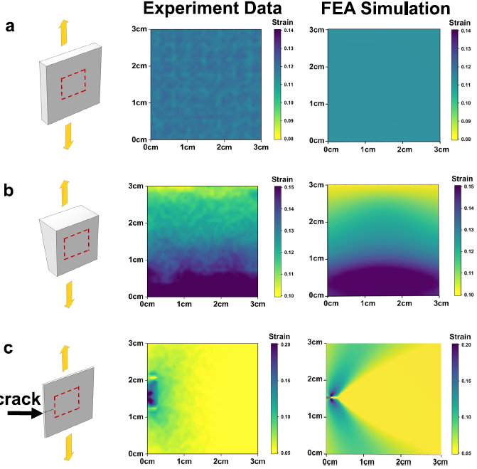

图 5在不同的变形状态下使用传感薄膜进行应变场重构。a表面经受均匀的单轴拉伸（有限元分析：FEA）。b测试对象具有梯度厚度，并并经检测裂纹尖端附近的应变分布

为了验证传感薄膜的高灵敏度，作者将一颗绿豆埋在一个40毫米×40毫米×0.5毫米的PDMS床垫下，并将传感薄膜放置在顶部以测量应变分布，如图6a所示，豆子上面的区域经历了比其他区域更集中的应变。此外，作者证明了传感薄膜不仅可以在静态情况下测量应变场，还可以在动态情况下进行测量。作者分别将传感薄膜密合地附着在一块硬木板、一块软海绵和一片猪肉上。当作者戳硬木板上附着的传感器时，感应膜不会产生反应（图6b）。然而，当作者戳软海绵上附着的传感器时，可以观察到信号变化（图6c），表明作者的传感器信号变化仅来自于施加的应变而非压缩应力。猪肉片被用来模拟生物组织中的变形测量，如图6d所示，当猪肉片发生变形时，感应膜的信号可以准确地实时反映变形过程。

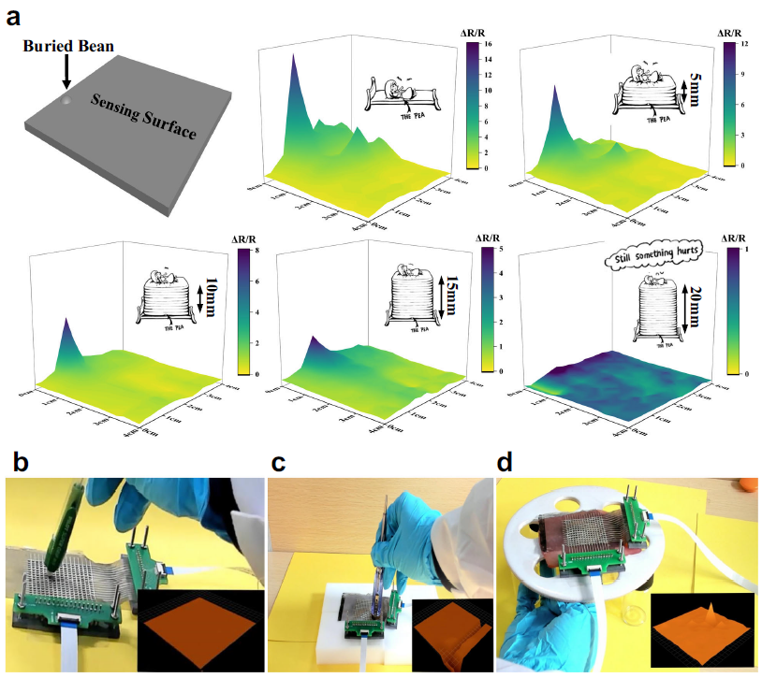

图 6 传感薄膜对应变场的监测和实时测量

# Conclusion

在本研究中，作者开发了一种基于PDMS的传感薄膜，使用自组装和图案化的尖刺状碳纳米球作为传感单元利用有序尖刺状碳纳米球阵列的F-N隧穿效应，使得所制备的传感器表现出高灵敏度（GF=70,000），在0-60%的大应变范围内具有高对数线性度（R2=0.992）和良好的重复性。此外，浮动组装工艺使其能够实现比以前报告的传感器密度高一个数量级，并具有良好的单元一致性（SD≤3.82%）。该传感器阵列为应变场的高分辨率原位测量提供了一种直接而简便的方法，有望在生物力学、结构健康监测和软机器人等领域获得应用。